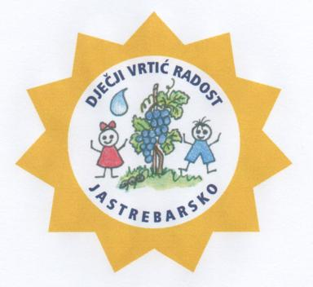
JELOVNIK
26.02.-01.03.2024.
PONEDJELJAK  26.02.2024. | DORUČAK:  VOĆE  RUČAK:  UŽINA: | Čaj od šipka, marmelada, polubijeli kruh  Jabuka  Varivo od boba s piletinom i krumpirom crni kruh  Kuhano svježe mlijeko, kolač od mrkve
UTORAK  27.02.2024. | DORUČAK:  VOĆE  RUČAK:  UŽINA: | Bijela kava, kajzerica i maslac  Banana  Juha od povrća, puretina s makaronima, salata od svježeg zelja, polubijeli kruh  Voćni čaj, topljeni sir, polubijeli kruh
SRIJEDA  28.02.2024. | DORUČAK:  VOĆE  RUČAK:  UŽINA: | Čaj od šipka, mliječni namaz, polubijeli kruh  Naranča  Sekeli gulaš, kukuruzni žganci, polubijeli kruh  Puding od vanilije
ČETVRTAK  29.02.2024. | DORUČAK:  VOĆE  RUČAK:  UŽINA: | Čaj od šipka, sir trapist, polubijeli kruh  Kruška  Varivo od kelja s krumpirom, kompot od jabuka  Voćni čaj, lijevana pita od jabuka
PETAK  01.03.2024. | DORUČAK:  VOĆE  RUČAK:  UŽINA: | Mlijeko, kukuruzne pahuljice  Jabuka  Krem juha od graška, rižoto s tunom, polubijeli kruh, salata od cikle  Bioaktiv, kukuruzni kruh

NAPOMENA

- ZAJUTRAK: u jutarnjim dežurnim skupinama u vremenu od 06.00. do 06.30. h djeca dobivaju kekse.
- Vrtić zadržava pravo izmjene jelovnika u izvanrednim situacijama.

JELOVNIK SASTAVILI:
Mirjana Šimanović, VMS
Jelena Dujaković, Mirjana Šimunović, VMS
Danijel Vodopija, glavni kuhar

